产品说明书
一、产品的展示
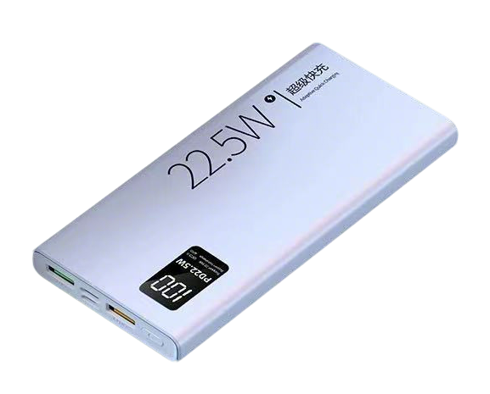
电源键
单击开机数显亮起
双击强制关机
数显屏
显示剩余电量百分比
快充时绿色指示灯亮起

USB 1 输出端口：5v3a=9v2a=10v2.25a=12v1.5a
Micro USB输入接口：5v2a=9v2a=12v1.5a
Type-c双向输入/输出接口：5v3a=9v2a=12v1.5a
USB 2 输出端口：5v3a=9v2a=10v2.25a=12v1.5a

注；若同时进行三口输出时，功率降低至5v3a
2.场景示范
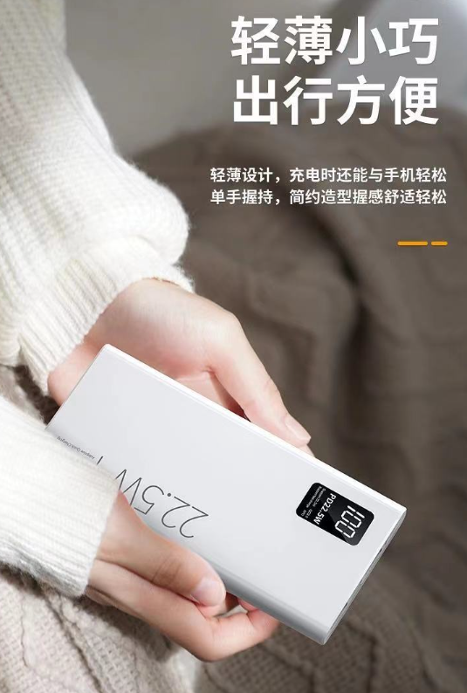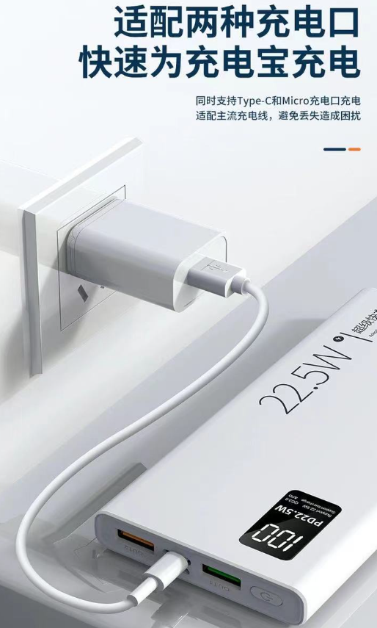
- 包装清单
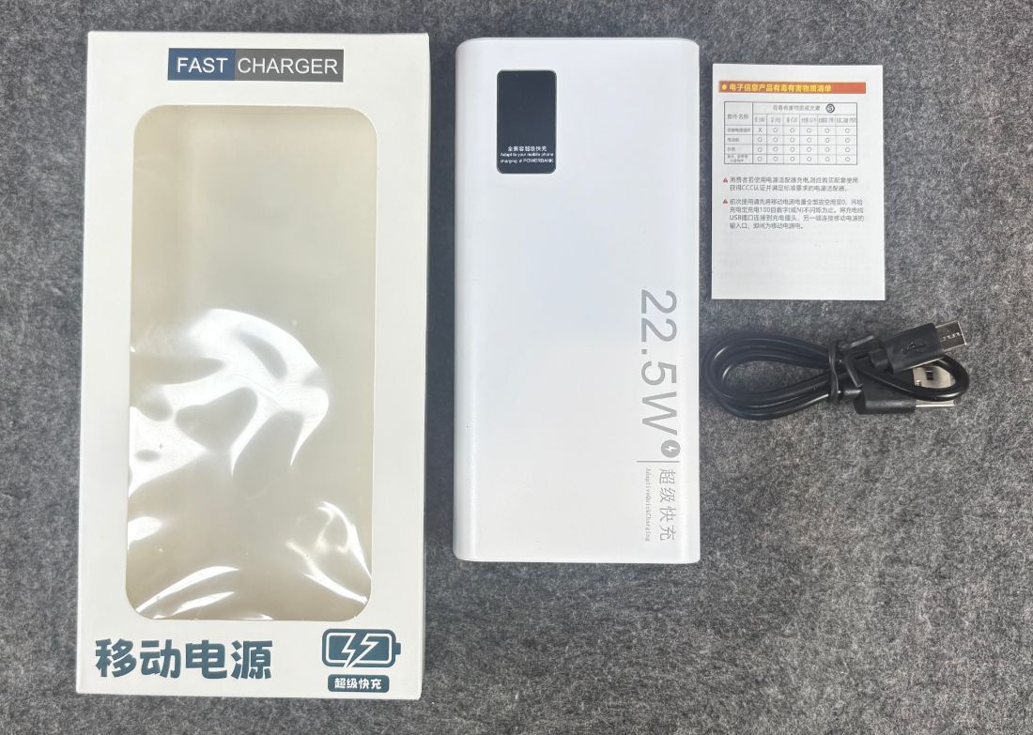
- 使用的说明
1.连接示范
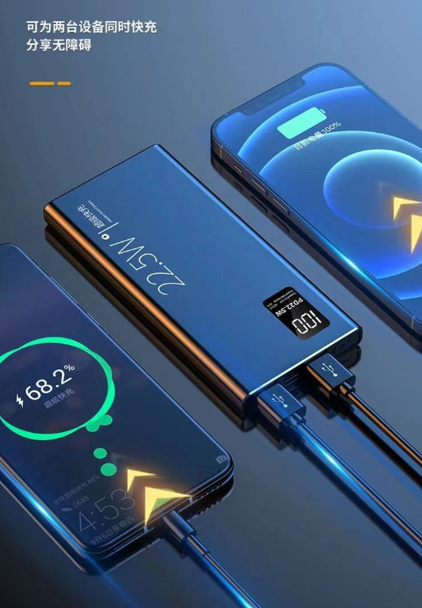
2.温馨提示
避免长时间充电。‌不要让充电宝过度充电，‌应及时取下移动电源，‌防止过度充电可能引起的损坏或安全隐患‌
保持通风和避免高温环境。‌充电宝应存放在通风、‌干燥、‌阴凉的地方，‌避免在过热或潮湿的环境中使用和保存‌
使用正规充电器。‌购买官方平台认证的充电器，‌避免使用无牌或伪劣产品‌
‌插头尽量使用原配。‌使用与充电宝参数一致的充电插头，‌以确保安全充电
- 产品的参数
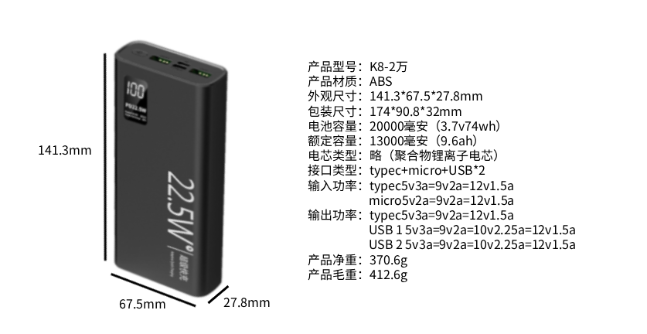

- 注意的事项
请详细阅读以下内容再使用本产品，错误的使用方法或者不兼容的设备有可能损坏您的产品或导致本品受损。
1、请不要用尖锐物体刮擦本产品外壳表面，请勿抛掷、摇晃、强压或试图拆卸产品
2、使用时务必核对被充电产品与本产品的电压是否兼容
3、请勿将本产品置于水中、火中、过高和过低温度环境中
4、请勿给儿童玩耍，尤其勿让儿童接触配件
5、请勿拆卸、改装产品，以免损坏产品的保护装置，导致电池发热、起火或爆炸
6、产品在使用、充电或存放时，如出现异常气味、温度过高（正常使用时会产生热量但不应烫手）、颜色或形状改变等异常现象，应当立即停止使用并与经销商联系
7、长期不使用时，请确保三个月内至少为本产品充电一次
8、请勿使用化学物或者强效清洁剂清洁本产品
9、产品使用时应放置在桌面，如需接触人体使用，接触时间应小于 10S
10、浸水后禁止使用
11、消费者若使用电源适配器充电，则应购买配套使用、获得 CCC 认证并满足标准要求的电源适配器
- 问题及解决
充电发热
在为充电宝充电时发热一般是充电头功率或数据线电压电流不匹配，建议使用5v3A的充电器以及3A的数据线即可
如果降低功率可以大幅度降低温度，例如使用10~18W充电器可以有效改善发热问题

提示充电但是不是快充
充电宝协议为PD 22.5w单接口最高功率，如果设备不是该协议，将会降低功率

